Министерство науки высшего образования Российской Федерации

Федеральное государственное автономное образовательное учреждение высшего образования

«Казанский (Приволжский) Федеральный университет»

Институт физики

Кафедра радиофизики

Направление: - Информационная безопасность

Профиль: Безопасность автоматизированных систем

«Теория и применение микропроцессоров»

Автомат Мура

Выполнил:

студент 4 курса группы 06-751

Галлямов Айрат

Казань 2020

Автомат Мура (абстрактный автомат второго рода) в теории вычислений – конечный автомат, выходное значение сигнала в котором зависит лишь от текущего состояния автомата, и не зависит напрямую от входных значений.

Автоматы Мура. Описывается уравнениями:  
c(t) = δ( a(t), c(t-1) );  
b(t) = λ( a(t), c(t) ).

1. В данной работе мной был использован четвертый вариант графа, представленного в учебно-методическом пособии. На рис.1 представлен исходный граф автомата Мура.

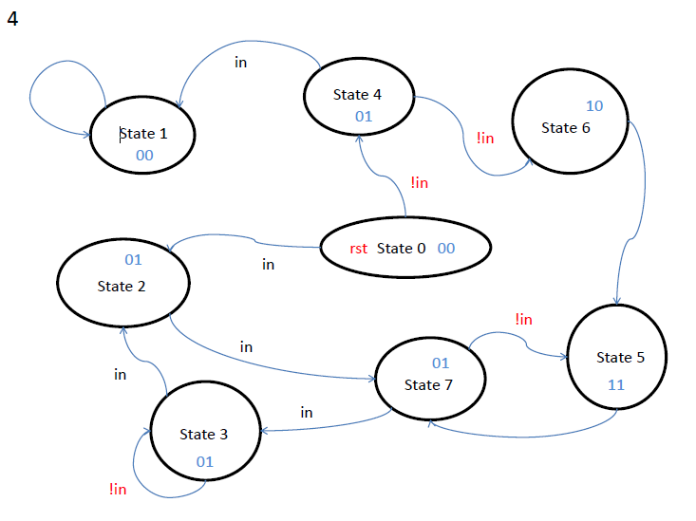

*Рис.1 Исходный граф*

1. Любой автомат можно представить с помощью таблицы переходов и выходов (ТПВ). Построим ТПВ для нашего графа Мура (таблица 1).

*Таблица 1. ТПВ 4 графа Мура*

|  |  |  |  |
| --- | --- | --- | --- |
|  | !in | in |  |
| State 0 | State 4 | State 2 | 00 |
| State 1 | State 1 | State 1 | 00 |
| State 2 | State 2 | State 7 | 01 |
| State 3 | State 3 | State 2 | 01 |
| State 4 | State 6 | State 1 | 01 |
| State 5 | State 7 | State 7 | 11 |
| State 6 | State 5 | State 5 | 10 |
| State 7 | State 5 | State 3 | 01 |
| reset | State 0 | | 00 |

1. Создадим модель нашего автомата Мура на языке Verilog, используя среду для симуляции и отладки ModelSim.
2. В проекте создадим два файла: Moore.v и MooreTestbench.v. В первом файле будет содержаться логика переходов и состояния автомата, с помощью второго файла мы прогоним тест, он предоставит нашему автомату входные сигналы.
3. Файл Moore.v.

Создадим модуль и определим входные и выходные порты:

**module** Moore

**(input** clk**,** reset**,** a_in**,** **output** **reg** **[**1**:**0**]** b_out**,** **reg** **[**2**:**0**]** st**);**

Далее определим значения выходов и значения состояний:

**parameter** **[**1**:**0**]** out0**=**2'b00**,**

out1**=**2'b00**,**

out2**=**2'b01**,**

out3**=**2'b01**,**

out4**=**2'b01**,**

out5**=**2'b11**,**

out6**=**2'b10**,**

out7**=**2'b01**;**

**parameter** **[**2**:**0**]** st0**=**3'b000**,**

st1**=**3'b001**,**

st2**=**3'b010**,**

st3**=**3'b011**,**

st4**=**3'b100**,**

st5**=**3'b101**,**

st6**=**3'b110**,**

st7**=**3'b111**;**

Создадим структурные конструкции *always*, содержащую логику переходов состояний и логику выходных состояний автомата Мура:

**always@(posedge** clk **or** **posedge** reset **or** st**)**

**begin**

**if(**reset**)**

st**=**st0**;**

**else**

**case(**st**)**

st0**:**

**begin**

**if(**a_in**==**0**)** st**=**st4**;**

**else** st**=**st2**;**

b_out**=**out0**;**

**end**

st1**:**

**begin**

**if(**a_in**==**0**)** st**=**st1**;**

**else** st**=**st1**;**

b_out**=**out1**;**

**end**

st2**:**

**begin**

**if(**a_in**==**0**)** st**=**st2**;**

**else** st**=**st7**;**

b_out**=**out2**;**

**end**

st3**:**

**begin**

**if(**a_in**==**0**)** st**=**st3**;**

**else** st**=**st2**;**

b_out**=**out3**;**

**end**

st4**:**

**begin**

**if(**a_in**==**0**)** st**=**st6**;**

**else** st**=**st1**;**

b_out**=**out4**;**

**end**

st5**:**

**begin**

**if(**a_in**==**0**)** st**=**st7**;**

**else** st**=**st7**;**

b_out**=**out5**;**

**end**

st6**:**

**begin**

**if(**a_in**==**0**)** st**=**st5**;**

**else** st**=**st5**;**

b_out**=**out6**;**

**end**

st7**:**

**begin**

**if(**a_in**==**0**)** st**=**st5**;**

**else** st**=**st3**;**

b_out**=**out7**;**

**end**

**default:**

**begin**

st**=**st0**;**

b_out**=**st0**;**

**end**

**endcase**

**end**

**endmodule**

1. Файл MooreTestbench.v.

Пропишем формирующее входное воздействие для тактовых импульсов *clk*. Установим его начальное состояние и период переключения. Так же установим значения входного сигнала *a_in* согласно определенному порядку.

**module** MooreTestbench**;**

**reg** clk**,** reset**,** a_in**;**

**wire** **[**1**:**0**]** b_out**;**

**wire** **[**2**:**0**]** st**;**

Moore test **(**clk**,** reset**,** a_in**,** b_out**,** st**);**

**initial**

**begin**

clk**=**1**;**

**forever** **#**50 clk**=!**clk**;**

**end**

**initial**

**begin**

reset**=**0**;**

**#**800 reset**=**1**;**

**#**100 reset**=**0**;**

**#**1300 reset**=**1**;**

**#**100 reset**=**0**;**

**end**

**initial**

**begin**

a_in**=**0**;**

**#**100 a_in**=**0**;**

**#**100 a_in**=**0**;**

**#**100 a_in**=**1**;**

**#**100 a_in**=**0**;**

**#**100 a_in**=**1**;**

**#**100 a_in**=**0**;**

**#**100 a_in**=**1**;**

**#**100 a_in**=**0**;**

**#**100 a_in**=**0**;**

**#**100 a_in**=**1**;**

**#**100 a_in**=**0**;**

**#**100 a_in**=**1**;**

**#**100 a_in**=**0**;**

**#**100 a_in**=**1**;**

**#**100 a_in**=**1**;**

**#**100 a_in**=**0**;**

**#**100 a_in**=**1**;**

**end**

**endmodule**

1. Следующий этап – симуляция работы программы «автомат Мура». На рисунке 2 представлена визуализация работы исходного автомата.

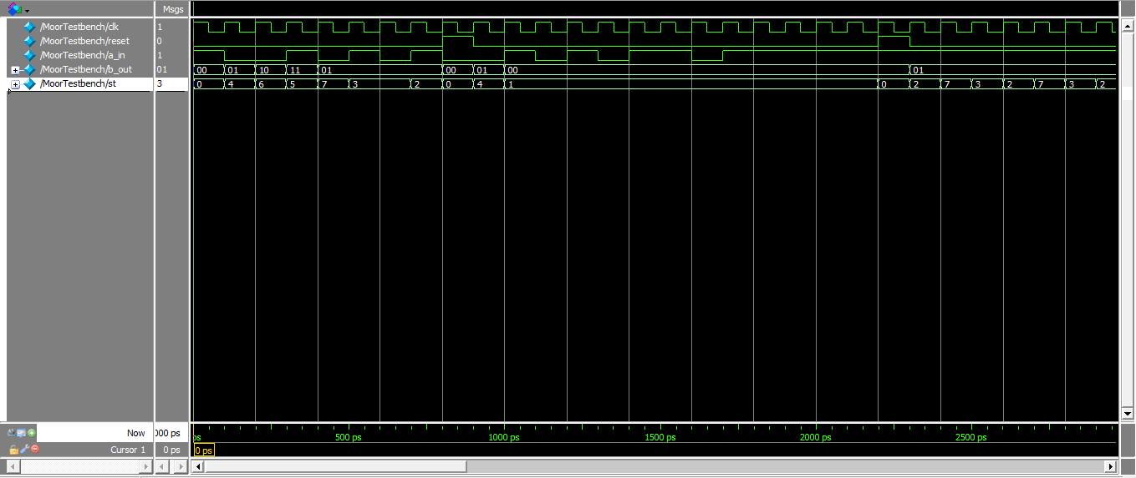

*Рис.2. Симуляция исходного автомата Мура*

1. Переходы состояний на рис.2 происходят согласно схеме приведенной на рис.3.

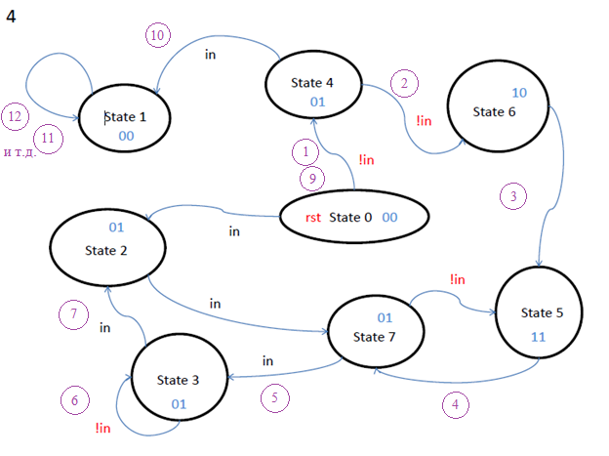

*Рис.3. Схема перехода состояний*

Заключение: в данной работе была реализована модель автомата Мура по заданному графу (вариант 4) на языке Verilog в среде ModelSim, а также визуально представлены переходы состояний построенного автомата согласно схеме на рис.3.